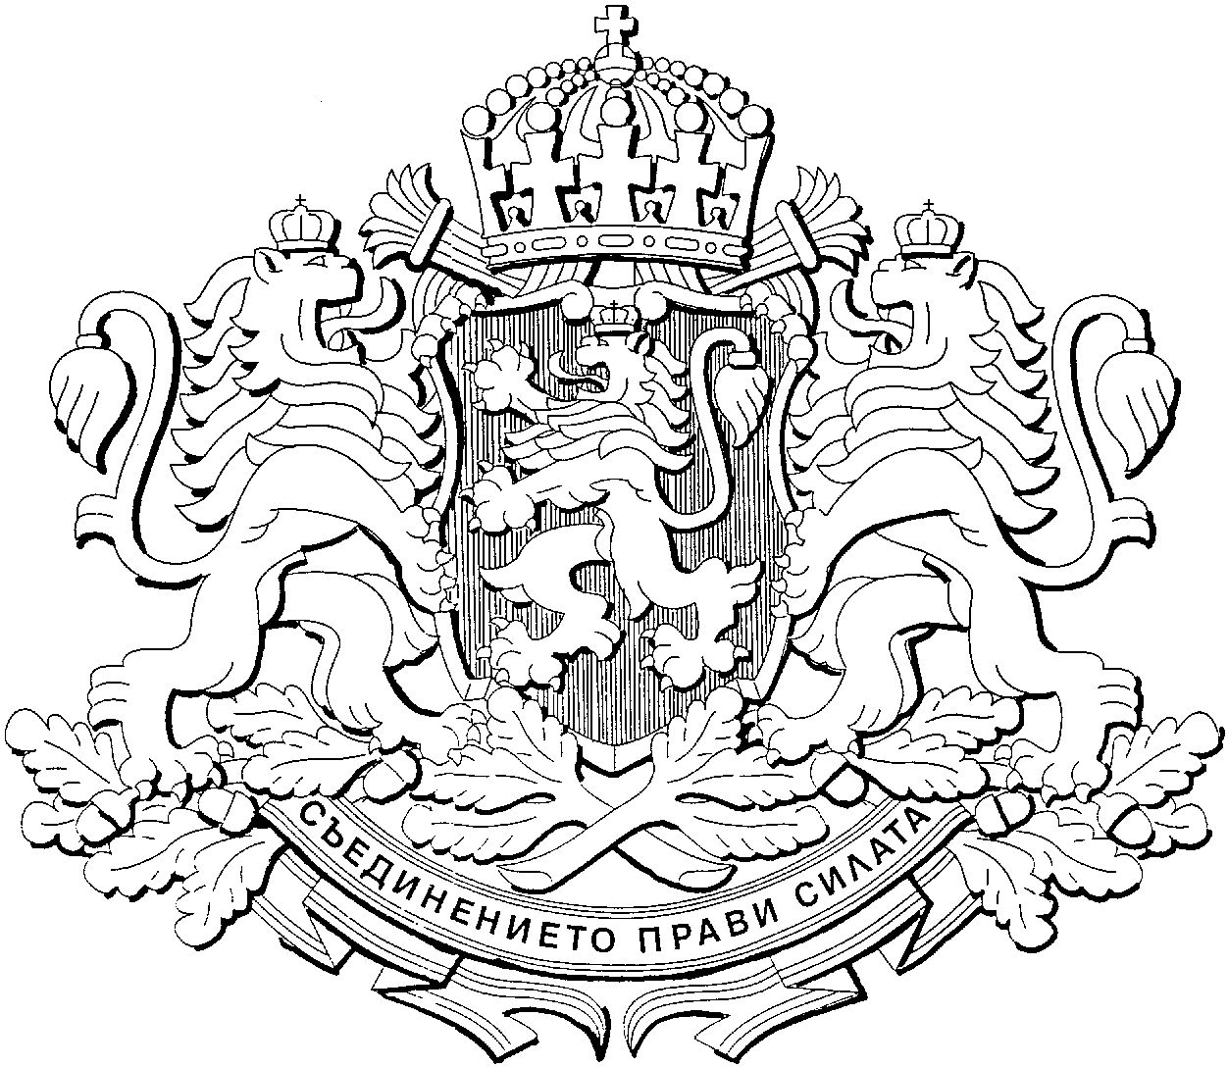
Р е п у б л и к а б ъ л г а р и я
ЗАМестник министър-председател ПО ЕВРОПЕЙСКИте фондове и икономическата политика

№……….………………….

……………………. 2016 г.

ДО  Г-ЖА РУМЯНА БЪЧВАРОВА  ЗАМЕСТНИК МИНИСТЪР- ПРЕДСЕДАТЕЛ ПО КОАЛИЦИОННАТА ПОЛИТИКА И ДЪРЖАВНАТА АДМИНИСТРАЦИЯ И МИНИСТЪР НА ВЪТРЕШНИТЕ РАБОТИ  Г-Н ИВАЙЛО КАЛФИН  ЗАМЕСТНИК МИНИСТЪР-ПРЕДСЕДАТЕЛ ПО ДЕМОГРАФСКАТА И СОЦИАЛНАТА ПОЛИТИКА И МИНИСТЪР НА ТРУДА И СОЦИАЛНАТА ПОЛИТИКА  Г-ЖА МЕГЛЕНА КУНЕВА  ЗАМЕСТНИК МИНИСТЪР-ПРЕДСЕДАТЕЛ  ПО КООРДИНАЦИЯ НА ЕВРОПЕЙСКИТЕ ПОЛИТИКИ И ИНСТИТУЦИОНАЛНИТЕ ВЪПРОСИ И МИНИСТЪР НА ОБРАЗОВАНИЕТО И НАУКАТА  Г-ЖА ЛИЛЯНА ПАВЛОВА  МИНИСТЪР НА РЕГИОНАЛНОТО РАЗВИТИЕ И БЛАГОУСТРОЙСТВОТО  Г-Н БОЖИДАР ЛУКАРСКИ  МИНИСТЪР НА ИКОНОМИКАТА  Г-Н ИВАЙЛО МОСКОВСКИ  МИНИСТЪР НА ТРАНСПОРТА, ИНФОРМАЦИОННИТЕ ТЕХНОЛОГИИ И СЪОБЩЕНИЯТА | Г-ЖА ИВЕЛИНА ВАСИЛЕВА  МИНИСТЪР НА ОКОЛНАТА СРЕДА И ВОДИТЕ  Г-Н ВЛАДИСЛАВ ГОРАНОВ  МИНИСТЪР НА ФИНАНСИТЕ  Г-ЖА ТЕМЕНУЖКА ПЕТКОВА  МИНИСТЪР НА ЕНЕРГЕТИКАТА  Г-ЖА ЕКАТЕРИНА ЗАХАРИЕВА  МИНИСТЪР НА ПРАВОСЪДИЕТО  Г-ЖА ДЕСИСЛАВА ТАНЕВА  МИНИСТЪР НА ЗЕМЕДЕЛИЕТО И ХРАНИТЕ  Г-Н ПЕТЪР МОСКОВ  МИНИСТЪР НА ЗДРАВЕОПАЗВАНЕТО  Г-Н ВЕЖДИ РАШИДОВ  МИНИСТЪР НА КУЛТУРАТА  Г-Н КРАСЕН КРАЛЕВ  МИНИСТЪР НА МЛАДЕЖТА И СПОРТА  Г-ЖА НИКОЛИНА АНГЕЛКОВА  МИНИСТЪР НА ТУРИЗМА
ОТНОСНО: Процедура за неприсъствено вземане на решение от СКУСЕС – март 2016 г.

УВАЖАЕМИ ДАМИ И ГОСПОДА МИНИСТРИ,

Съгласно чл. 7, ал. 5 от ПМС № 70 от 14.04.2010 г. за координация при управлението на средствата от Европейския съюз, предлагам на Вашето внимание за приоритетно съгласуване чрез вземане на неприсъствено решение проект на Годишен отчет за работата на Съвет за координация при управление на средствата от ЕС през 2015 г., в съответствие с чл. 3 от Правилника за организацията и дейността на съвет по чл. 21, ал. 1 от Закона за администрацията, приет с ПМС № 117/15.06.2012 г.
Моля за съгласуване на отчета в срок до 23.03.2016 г., освен по официален и по електронен път на ел. адрес: m.dandulova@government.bg.

Приложение: Съгласно текста.

С уважение,

ЗАМЕСТНИК МИНИСТЪР-ПРЕДСЕДАТЕЛ
ПО ЕВРОПЕЙСКИТЕ ФОНДОВЕ И
ИКОНОМИЧЕСКАТА ПОЛИТИКА
Томислав Дончев

